Отчет
МБДОУ «Ромашка» г. Буинска РТ, о проведении добровольческой акции
«Весенняя неделя добра- эстафета добрых дел ДОБРЫЙТАТАРСТАН МЭХЭМЭТЛЕТАТАРСТАН».

В МБДОУ «Ромашка» с 17 по 25 апреля прошла Весенняя неделя добра- эстафета добрых дел ДОБРЫЙТАТАРСТАН МЭХЭМЭТЛЕТАТАРСТАН».Педагоги и дети , родители принимали активное участие в проведении мероприятий.
Проведены мероприятия:
- «Сохраним нашу историческую Родину».
Посещение Центральной Районной библиотеки и Краеведческого музея.

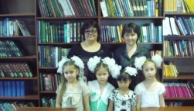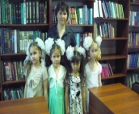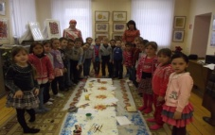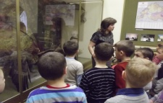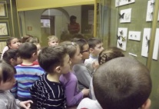

- «Доброволец в центре информации». Провели конкурс плакатов «Порталгосуслуг-Ваш помошник и друг»
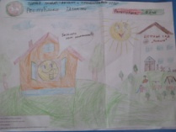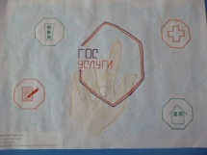
- «Марш добра» - «Спортивный Татарстан». Провели физкультурные и спортивные мероприятия:
- Спортивное развлечение в старшей группе «Веселые старты» .
Цель: Продолжать работу по укреплению и охране здоровья дете
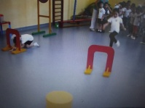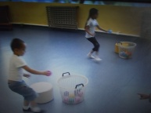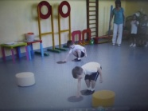
- «Экологический уикенд».
Поведены занятия по экологии.
-Во 2 старшей группе «Берегите первоцвет».
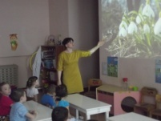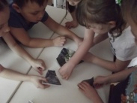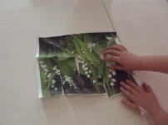
-В подготовительной группе «Воздух –неведимка».
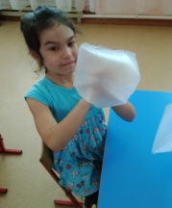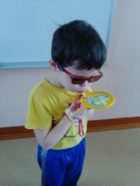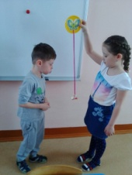
- В младшей группе «Волшебница вода».
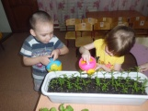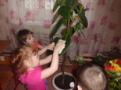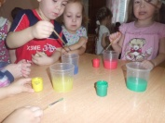
- «Семейное чтение».
Провели фотоконкурс «Читаем всей семьей».
